APS治療を受けられる患者様へ

多血小板血漿（PRP）の投与による変形性関節症治療の説明書・同意書

いしずえ整形外科

施設管理者、実施責任者、施術担当医師；大久保 俊彦

【はじめに】
- この書類をお読みになり、説明を受けた後、この治療を受けることも受けないことも患者さまの自由な意思でお決めください。
- 治療を受けることに対して同意した場合であっても、投与までの間でしたらいつでも治療を取りやめることができます。
- 説明を受けた後に同意されない場合でも、一切不利益を受けません。また同様に、治療を受けることに同意しても、投与までの間でしたらいつでも治療を取りやめることができます。この場合でも、一切不利益を受けません。
- 本治療は以下の条件を満たす方が対象となります。
- 重篤な合併症（全身・局所）を有していない方
- 成人で判断能力があり、この治療について十分説明を受け、その内容を理解し、同意した方
- 臨床検査(血液検査)の結果、総合的に判断して重篤な機能不全の所見が見られない方

ただし、以下の条件のいずれかに当てはまる場合は、本治療を受けていただくことはできません。
  - 癌と診断され、あるいは治療を受けている方
  - 現在治療中の肝炎など活動性の炎症を有する方
  - 1ヶ月以内に本治療を受けたことのある方
  - 重篤な合併症（心疾患、肺疾患、肝疾患、腎疾患、出血傾向、コントロール不良な糖尿病および高血圧症など）を有する方
  - APS治療に使用する薬剤に対して過敏症の方
  - その他、担当医が不適当と判断した方
- 本治療に適した量のみのPRPを製造するため、採血した血液や製造したPRPが投与後に僅かに残っても、規定に沿って廃棄し保管はいたしません。

患者さまには治療に関する情報の詳細を知る権利があります。ご不明な点がありましたら遠慮なくお尋ねください。

- APS療法とは
ＡＰＳとは、自己たんぱく質溶液、Autologous Protein Solutionの略称で、患者様ご自身の血液から、炎症を抑える良いたんぱく質と軟骨の健康を守る成長因子を高濃度抽出したものです
ＡＰＳ療法とは、このＡＰＳを関節腔内に注射し、炎症をおさえて、軟骨の変性や破壊を抑えて痛みを改善することを目的とした治療です
ご自身の血液を使用するため安全性も高く、日帰りで治療可能な、体に負担のない治療方法です
この治療法は自由診療ですが、当院では日本先進医療医師会 特定認定再生医療等委員会（NA8160004）において提供計画新規審査を受け、厚生労働省に届け出をした上で行っています

- 治療の長所・メリット
・痛みの改善、関節の可動域の拡大が期待できる
・自己血液から製造したＡＰＳを注射するためアレルギーが起こりにくい
・日帰りでの施術が可能である
・治療後から普段の生活が可能である

- 治療の短所・デメリット
・過度に、骨や軟骨に損傷があると効果をみとめないこともある
・施術後、一時的に痛み、熱感、腫れや赤みが出ることがある
・投与箇所、採血部に感染症が起こる場合がある
- 治療の方法
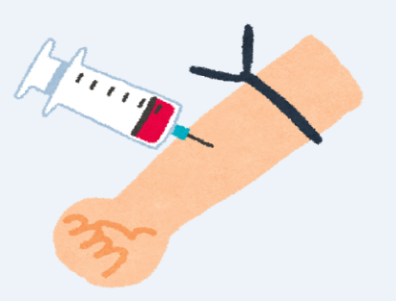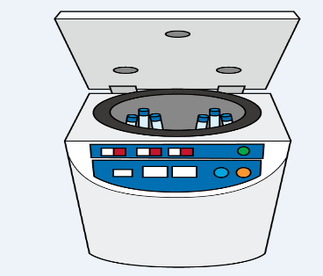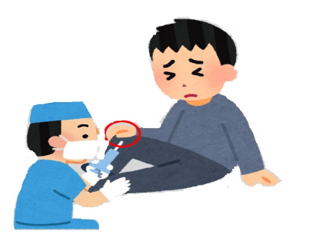
③関節内にAPSを注入する
①自己血を採血する
②血液分離キットを用いて遠心分離で一度PRPを抽出し、さらに分離キットを用いて遠心分離し、APSを抽出する

5.治療後の注意点
    - 治療当日の激しい運動や治療部位へのマッサージはお控えください
    - 治療後、数日間も血流がよくなる活動（長時間の入浴、サウナ、運動、飲酒等）を行うことで、治療に伴う痛みが強くなることがありますが、治療効果に差はありません
    - 関節は細菌に弱い為、清潔に保つように心がけてください ただし、翌日から注入部位は入浴時に浴槽につけていただいて大丈夫です
    - 施行後必ず1か月後、３か月後、６か月後の検診（予約制）を受けてください
    - どうしても来院ができない場合は、当院よりAPS評価点数票を郵送しますので、回答後、必ずご返送下さいますようご協力をお願いします
    - 施行後の違和感やお気づきの点がございましたら直ちに当院に連絡をください

6.他の治療法との比較
変形性関節症の痛みに対する代表的な治療法としてヒアルロン酸注入があります。
ヒアルロン酸は関節腔内に注入されると関節のすべりを改善し、痛みを和らげる効果があります
ヒアルロン酸注入とAPS関節には以下のような違いがあります
ヒアルロン酸注入は、ヒアルロン酸が関節腔内から消えていくため、標準的な治療として１週間毎に連続５回注入する必要があります
APS治療はおおむね１回の治療で約２４ヶ月効果の持続が期待出来ます
なお、いずれの治療も効果のあらわれ方や持続期間には個人差があります
ヒアルロン酸注入とAPS治療はどちらも関節腔内注射で、治療後に起こるリスク（注入部位の痛み、腫れ等）はほとんど変わりません
ヒアルロン酸は医薬品として承認されており、品質管理された安全性の高いものですが、アレルギー反応などの可能性は完全には否定できません
一方でAPS治療は、患者様自身の血液から製造するため、アレルギー反応等の可能性は極めて低いと考えられます

7.治療費について
APS治療は公的保険の対象ではないため、当院所定の施術料をお支払いいただきます
APS関節治療 ￥295,000円
（上記金額は当日のみの金額になります 患者様の症状によっては、上記治療費以外に、装具固定費用等、上記金額とは別にいただく場合がございます）
＊＊振り込み先等詳細は別途ご案内いたします
8.その他治療についての注意事項
患者様の体調が良くない場合や、採取した血液の状態によってはＡＰＳの分離ができない場合があります
その際には再度採血をさせていただく場合があります
また、APSを濃縮する機器は定期的メンテナンスを行っていますが、突然の不具合発生により、治療の日程やお時間を変更させていただくこともございますので、ご理解のほどお願いいたします

9.個人情報保護について
「個人情報の保護に関する法律」に基づき、当院には個人情報取扱実施規程があります
この規程に基づき、患者様の氏名や病気のことなどの個人のプライバシーに関する秘密は固く守られ、患者様に関する身体の状態や記録など、プライバシーの保護に充分配慮いたします
今後、学術雑誌や学会で結果や経過・治療部位の写真などを公表する可能性がありますが、規程に基づき患者様個人を特定できる内容が使われることはありません

10.診療記録の保管について
本治療の治療記録は、法律の定めに従い最終診療日より原則１０年間保管いたします

11.その他
    - 当院はチームで医療を行っております 担当医の他に看護師など複数の医療スタッフが必要な処置を担当することがございます
    - 当院では、治療を受けられたすべての患者様に、術前術後の診察時にレントゲン・MRI撮影を行っていますので、何卒ご協力ください
    - 患者様から取得した資料等（患者様ご自身から得られた血液試料および再生医療等に用いる情報）について、同意を受ける時点では特定されない将来の研究のために用いられる可能性または他の医療機関に提供する可能性はありません
また、この説明書内に記載されている治療の経過や状態などあくまで平均的なものであり、個人差があることをご了承ください
万が一偶発的に緊急事態が起きた場合は、最善の処置を行います
なお、治療に関して、患者様が当院及び医師の指示に従っていただけない場合は、当院は責任を負いかねますのでご了承ください

12.お問合せ窓口（再生医療等担当窓口）
当院では安心して本治療を受けることができるよう、健康被害が疑われるご相談及び問い合わせ等に対して再生医療等担当窓口を設置しております
この治療の内容についてわからないことや、疑問、質問等ございましたら、下記窓口まで治療後でもお気軽にお問合せください
いしずえ整形外科 担当医： 大久保 俊彦
連絡先：神奈川県横浜市戸塚区戸塚町99番地 ポルテさくら２階
再生医療等担当窓口（電話番号：045-881-1188）
患者様記入欄
自己たんぱく質溶液（ＡＰＳ）の投与による変形性関節症治療・同意書
【説明事項】
- 1.APS療法とは
- 2.治療の長所・メリット
- 3.治療の短所・デメリット
- 4.治療の方法
- 5.治療後の注意点
- 6.他の治療法との比較
- 7.治療費について
- 8.その他治療についての注意事項
- 9.個人情報保護について
- 10.治療記録の保管について
- 11.その他
- 12.お問合せ窓口（再生医療等担当窓口）
私は、APSの投与による変形性関節症治療について上記の事項について充分な説明を受け、内容等を理解しましたので、治療を受けることを同意します
年 月 日
患者様名 ㊞
年 月 日
ご家族様名 ㊞
病院記入欄

様のAPSの投与による変形性関節症治療について当該説明書のとおり、説明を行いました

年 月 日
担当部署
いしずえ整形外科

患者様記入欄
同意撤回書
APSの投与による変形性関節症治療

私は、APSの投与による変形性関節症治療について充分な説明を受け、本治療の内容等を理解し、治療を受けることに同意しましたが、その同意を撤回いたします。

年月日

患者様署名

病院記入欄

様のAPSの投与による変形性関節症治療について、同意撤回を受諾しました。

年 月 日

担当医署名

いしずえ整形外科

